МИНИСТЕРСТВО НАУКИ И ВЫСШЕГО ОБРАЗОВАНИЯ
РОССИЙСКОЙ ФЕДЕРАЦИИ
федеральное государственное бюджетное образовательное учреждение
высшего образования
«Российский государственный университет им. А.Н. Косыгина
(Технологии. Дизайн. Искусство)»

Кафедра автоматизированных систем обработки информации и управления

Отчет по лабораторной работе № 3
по дисциплине «Программирование на языках высокого уровня»

Тема: «Графический интерфейс. Обработка событий»

Выполнил: Ольховский Н.С., ИТА-123
Проверила: Самойлова Т.А.

Москва 2024

Цель работы

Изучить основы построения графического интерфейса, основные классы используемые при построения графического интерфейса, пакеты awt и Swing, разработку простых оконных приложений, многооконных приложений, освоить разработку графического интерфейса программ с использованием соответствующих элементов (классов) библиотеки Swing. Познакомиться с моделью событий в графических компонентах и научиться обрабатывать возникающие события с помощью интерфейсов.

Задание 16 вариант

Создать фрейм. Поместить в него панель JPanel c меткой JLabel и меню с несколькими пунктами (не менее 4-х пунктов). При выборе пункта меню выводить в метку и в консоль название этого пункта.

Результат выполнения

Основной фрейм отображён на рисунке 1. На нём присутствует меню с четырьмя пунктами и поле JLabel. При нажатии на пункт меню номер этого пункта отображается на поле JLabel и консоли на рисунке 2.

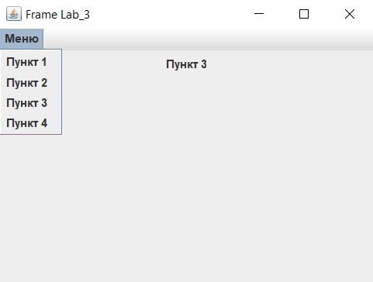
Рис. 1. Фрейм

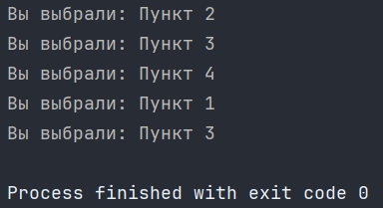
Рис. 2. Результат в консоли

Приложение 1 Текст программы

Lab3/Frame.Java

package com.Lab3;

import javax.swing.*;
import java.awt.*;

public class Frame extends JFrame {
private JLabel label;

public Frame(String title) {
super(title);

// Устанавливаем размеры и поведение по закрытию
setSize(400, 300);
setDefaultCloseOperation(JFrame.EXIT_ON_CLOSE);
setLocationRelativeTo(null); // Центрируем окно

// Создаем панель и метку
JPanel panel = new JPanel();
label = new JLabel("Выберите пункт меню");
panel.add(label);
add(panel, BorderLayout.CENTER);

// Создаем меню
JMenuBar menuBar = new JMenuBar();
JMenu menu = new JMenu("Меню");

// Создаем пункты меню
String[] menuItems = {"Пункт 1", "Пункт 2", "Пункт 3", "Пункт 4"};
for (String itemName : menuItems) {
JMenuItem item = new JMenuItem(itemName);
item.addActionListener(new MenuActionListener(label));
menu.add(item);
}

menuBar.add(menu);
setJMenuBar(menuBar);

// Делаем окно видимым
setVisible(true);
}
}

Lab3/MenuActionListener.Java

package com.Lab3;

import javax.swing.*;
import java.awt.event.*;

public class MenuActionListener implements ActionListener {
private JLabel label;

public MenuActionListener(JLabel label) {
this.label = label;
}

@Override
public void actionPerformed(ActionEvent e) {
String menuItemName = e.getActionCommand();
// Обновляем текст метки
label.setText(menuItemName);
// Выводим в консоль
System.out.println("Вы выбрали: " + menuItemName);
}
}

Lab3/Main.Java

package com.Lab3;

public class Main {
public static void main(String[] args) {
// Создаем и отображаем GUI в потоке обработки событий Swing
javax.swing.SwingUtilities.invokeLater(new Runnable() {
public void run() {
new Frame("Frame Lab_3");
}
});
}
}

